سنسور موقعیت میل لنگ مبتنی بر مواد الکتریسیته القایی

چکیده
در این مطالعه به امکان کاربرد مادۀ الکتریسیتۀ مغناطیسی به عنوان عنصر حسگر یک سنسور موقعیت میل لنگ پرداخته می شود. سنسور موقعیت میل لنگ الکتریستۀ القایی پیشنهادیبرخلاف سنسورهای قدیمی مثل سنسورهای با اندازۀ و وزن کمتر دارای مزایای متعدی است. ساختار دارای لایۀ الاستیسیتۀ مغناطیسی-فیزوالکتریکی مبتنی بر پلیت PZT فیزوسرامیکی با ابعاد 0.5 mm ضخامت و 30mm طول و 10 mm عرض به عنوان عنصری از یک سنسور استفاده شد. سنسور طراحی شده پیک پالس ولتاژ 1.4V را نشان داد. طراحی پیشنهادی با استفاده از مادۀ الکتریسیتۀ القایی برای ایجاد سنسورهای موقعیت و جایگزینی بکار برده می شود.

کلیدواژه ها: سنسور، سنسور الکتریسیتۀ مغناطیسی، سنسور موقعیت میل لنگ الکتریسیتۀ القایی

1. مقدمه
پیشرفت صنعتی در عصر مدرن وظیفه را در اختراع اجزاء و دستگاه های فنی جدید می دانند. صنعت خودرو یکی از مهترین بخش های اقتصاد است که بی وقفه در حال پیشرفت است و به دنبال مزایای رقابتی حتی در موارد کوچک و استفادۀ هر چه بیشتر از تکنولوژی روز است. الکترونیک، کامپیوترها و سنسورها بخش مهمی از اتومبیل های مدرن محسوب می شوند. مثلا، تقریبا تمام اتومبیل ها مجهز به سنسور موقعیت میل لنگ (سنسور (CKP) یا گاها یک سنسور موقعیت میل سوپاپ (سنسور (CMP) هستند. سنسور CKP برای تعیین موقعیت زاویه ای میل لنگ موتور، همزمانی واحد کنترل با موتور گردش کار و تعیین سرعت چرخشی محور استفاده می شود. سنسور CKP مزایای قابل توجهی در صنعت خودروسازی و همچنین تقاضای مصرف بالایی دارد. اصل عملیات سنسورهای CKP و CKP مبتنی بر پدیدۀ القای الکترومغناطیسی یا اثر هال است. سنسورهای الکتریستۀ القایی که اخیرا توسعه یافته اند جایگزین خوبی برای سنسورهای القایی و سنسورهای هال هستند. اثر الکتریسیتۀ القایی اثری است که در تغییر پلاریزاسیون الکتریکی مادۀ P تحت عمل یک میدان مغناطیسی خارجی H (اثر مستقیم) یا در اثر تغییر مغناطیس گری مادۀ M تحت تأثیر میدان الکتریکی E (اثر مخالف) بروز می کند و می تواند به عنوان موقعیت ثبت میل لنگ مورد استفاده قرار بگیرد. تک بعدی بودن ضریب ME که در تازه ترین نوشته ها پیرامون اثر ME پذیرفته شده V/(cm⋅Oe) است. یعنی نسبت ولتاژ در الکترودهای عنصر ME به ضخامت عنصر ME و میدان مغناطیسی تناوبی. ما در این مقاله از مسئلۀ تک بعدی بودن ضریب ME برای مقایسۀ صحیح نتایح مطالعه با سایر مطالعات استفاده کردیم. دامنۀ میدان مغناطیسی ثابت نیز در اورستدها داده خواهد شد. سنسور میدان مغناطیسی که قبلا توضیح داده شد را می توان به عنوان پایه و اساسی برای این سنسور استفاده کرد. یکی از مزیت هایی که این سنسور نسبت به سنسورهای القایی دارد دارای ساختار یاده تر، اندازه و وزن کمتر است. علاوه بر این، مزیت دیگر این سنسورها بر اساس تأثیر هال عدم وجود یک منبع قدرت خاص مورد نیاز برای عملیات سنسور می باشد. از سنسور CKP ME به عنوان نمونۀ اولیۀ و بهبود بیشتر ویژگی می توان به عنوان سنسور جریان استفاده کرد. اصل عملیات سنسور ME CKP اطلاعات درستی در خصوص موقعیت میل لنگ ارائه می دهد. در اصل، پیشنهادی که در مورد اندازه گیری موقعیت زاویه ای یا سرعت چرخش محور با عنصر ME بیان شد برای دستگاه ها و طرح های مختلف در مواقعی که حرکت و جابجایی وجود دارد می تواند مورد استفاده قرار بگیرد.

2. ویژگی های مادۀ الکتریسیتۀ القایی
الف. ساختار
ما برای ساخت سنسور CKP از ساختار دارای لایۀ الاستیسیتۀ مغناطیسی-فیزوالکتریکی استفاده کردیم. این ساختار لایه ای مبتنی بر صفحۀ فیزوسرامیک در پروژۀ ما دارای ضخامت 0.5mm، طول 30 mm و عرض 10 mm بود. فیزوالکتریک در جهت ضخامت پلاریزه شد. الکترودهایی در دو سمت فحۀ فیزوالکتریک بکار برده می شوند. این الکترودها از سه لایه Metglas ساخته شده اند و از لحاظ اندازه با صفحۀ PZT همخوانی و مطابقت دارند. ضخامت یک لایه Metglas حدود 0.02 mm بود. اتصال طرح لایه دار با استفاده از چسب مایع انجام شد. از اینرو، کل تعداد لایه های نازک Metglas شش عدد با ضخامت کل فاز الاستیسیتۀ مغناطیسی حدود 0.12mm بود. این ساختار لایه ای متقارن است. سیگنال الکتریکی از سطح صفحات Metglas گرفته می شود. ضریب الکتریسیتۀ القایی با فرکانس پایین در این ساختار دارای لایۀ الاستیسیتۀ مغناطیسی-فیزوالکتریکی که در فرکانس حدود 20 Hz اندازه گیری شد حدود 0,75 V/(cm⋅Oe) بود. اندازۀ عنصر ME، تکنولوژی، مواد و شیوۀ چفت و بست تأثیر به سزایی بر ارزش ضریب ME دارد.

ب. مشخصات
ضریب ME مشخصۀ مهم مادۀ ME به شمار می رود. این ضریب به صورت نسبت بزرگی ولتاژ در ساختار خارجی به ضخامت ساختار و مقدار میدان مغناطیسی تناوبی اندازه گیری می شود. سوگیری مادۀ ME در میدان مغناطیسی دائمی برای دستیابی به بهترین مشخصه ها مورد استفاده قرار می گیرد. ضرایب ME کم فرکانس و رزونات با هم فرق دارند. در این مطالعه، ما از سبک عملیات سنسور خارج از رزونانس در فرکانس پایی استفاده می کنیم. مقدار معمول ضریب ME برای ساختارهای فوق الذکر از دهها تا صدها mV/(cm⋅Oe) در شرایطی که ضخامت مادۀ فیزوالکتریک حدود نیم میلیمتر و بزرگی میدان مغناطیسی تناوبی در رنج چند Oe است می باشد. میدان بایاس باید براساس حداکثر ضریب ME برای ساختارهای لایه دار با استفاده از Metglas که از 50 تا 80 Oe تنظیم گردد. در شکل 1، وابستگی ضریب ME αЕ به بزرگی میدان مغناطیسی ثابت در فرکانس میدان مغناطیسی تناوبی 20 Hz برای ساختار توصیف شده در بخش قبل را نشان می دهد.

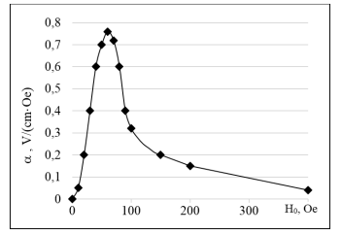
شکل 1: وابستگی ضریب ME Αе به دامنۀ میدان مغناطیسی ثابت در فرکانس میدان مغناطیسی تناوبی 20 H
انتخاب میدان های مغناطیسی بهینۀ AC و DC در طراحی سنسورها بسیار حائز اهمیت است.
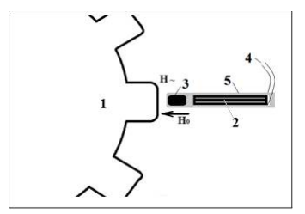
شکل 2: شمای سنسور ME CKP

3. اصل عملیاتی
سنسور موقعیت میل لنگ مبتنی بر اثر الکتریسیتۀ القایی به شرح زیر عمل می کند. در شکل 2، نمودار سنسور ME CKP نشان داده شده است. عنصر ME (2) باید در مجاورت بی واسطۀ حلقۀ دندانه دار فولادی (1) قرار داشته باشد. میدان مغناطیسی ثابت H0 (میدان بایاس) با استفاده از آهنربای دائمی (3) واقع در نزدیکی عنصر ME ایجاد می شود. آهنربای Nd2Fe14B با ابعاد 20 mm × 10 mm × 2 mm و تراکم شار باقی ماندۀ 1 T برای نمونۀ اولیه استفاده شد. حلقۀ دندانه دار فولادی دارای یک نوع برچسب است که توسط ترکیبات همسان پی در پی " دندانه/فاصله بین دندانه ها) و برچسب های متماز با فواصل افزایش یافته بین دندانه ها تعیین می گردد. عنصر الکتریسیتۀ القایی عمل میدان مغناطیسی تناوبی H~ که در اثر چرخش حلقۀ دندانه دار فولادی ناشی از نیم سیکل در طی چرخش رسم ها با نفوذپذیری مغناطیسی بالا –" دندانه" و نفوذپذیری مغناطیسی پایین- "فاصلۀ بین دندانه ها" حاصل می شود را تجربه می کند.
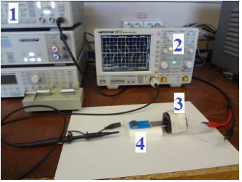
شکل 3: استند شبیه سازی. 1 ژنراتور، 2 اوسیلوسکوپ، 3 کویل سولنید با هسته ، 4 سنسور ME
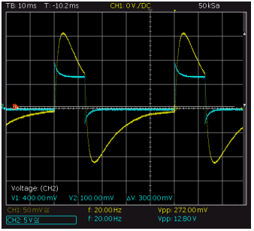
شکل 4: وابستگی ولتاژ خروجی سنسور به سیگنال پالس در کویل در شرایطی که فاصلۀ بین سنسور و هستۀ فولادی 1 mm است.
سنسور ME هر یک از ترکیبات گذرا " دندانه/فاصله بین دندانه ها" یک پالس با سطوح مختلف تولید می کند. سطح سیگنال در موقعیت دندانه ها بسیار بالا و در موقعیت تمام فواصل بین دندانه ها بسیار پایین است. میدان مغناطیسی تناوبی H~ و میدان بیاس H0 واقع در یک خط مسقیم بایکدیگر و عمود بر نمودار پلاریزاسیون P لایۀ فیزوالکتریک عناصر ME هستند. تبدیل انرژی مغناطیسی به پتانسیل الکتریکی در عنصر ME ناشی از اثر الکتریسیتۀ القایی در نتیجۀ فعل و انفعال اجزاء الاستیسیتۀ مغناطیسی و فیزوالکتریک مادۀ MEاست. سیگنال الکتریکی تناوبی نیبت به سرعت چرخشی میل لنگ و و بسته به زاویۀ چرخش در الکترودهای (4) عنصر ME رخ می دهد. عنصر ME و آهنربا در جعبه قرار دارند(5).
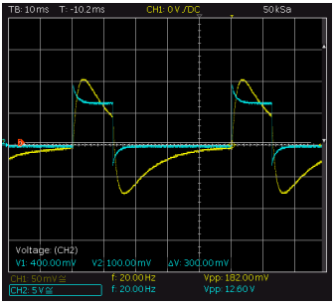
شکل 5: وابستگی ولتاژ خروجی سنسور به سیگنال پالس در کویل در شرایطی که شکاف بین سنسور و هستۀ فولادی 3,5 mm است.
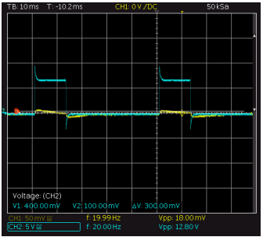
شکل 6: وابستگی ولتاژ خروجی سنسور به سیگنال پالس در کویل در صورت عدم وجود هستۀ فولادی

4. استند شبیه سازی
استند شبیه سازی اصل عملیاتی سنسور CKP در شکل 3 نشان داده شده است. استند شبیه سازی شامل ژنراتور HMF2550، اسیلسکوپ HMO722، مغناطیس سنج DX-180، کویل سولنئیدی با عرض 3 cm، قطر داخلی 2 cm، قطر خارجی 4 cm تعداد چرخش های حدود 2000، امپدانس 120 Ohms، هستۀ یک آلیاژ فولادی مغناطیسی نرم، عنصر ME است.
اندازه گیری ویژگی ها و مشخصه ها به شرح زیر انجام می شود. سیگنال ژنرانور به کویل سولنئید داده می شود. میدان مغناطیسی تناوبی در کویل در فرکانس از پیش تنظیم شده شکل می گیرد. این میدان مغناطیسی تناوبی از طریق هستۀ فولادی در اختیار سنسور ME قرار داده می شود. فاصلۀ بین سنسور ME هستۀ فولادی را می توان تنظیم کرد. شبیه سازی حلقۀ دندانه دار فولادی به این شیوه انجام می شود. این روش توسعۀ طراحی سنسور ME بدون استفاده از سخت افزار واقعی و برآورد ویژگی های محدود کنندۀ سنسور را ممکن می سازد. ژنراتور سیگنال با فرکانس 20 Hz دامنۀ 10 V در کویل جهت مطالعۀ ویژگی های سنسور الگوی ME فراهم شد. کویل سولنئیدی باعث انحراف نسبی در سیگنال، و شبیه سازی کار دستگاه های واقعی می شود. سنسور ME سیگنال را تبدیل می کند و سپس این سیگنال به اوسیلوسکوپ می رود. مغناطیس سنج دامنۀ میدان های مغناطیسی ثابت و تناوبی را اندازه گیری می کند. در مورد سنسور توصیف شده در قسمت 2، ما به ویژگی های زیر دست یافتیم. شکل 4 ویژگی بارز سنسور ME برای موردی که شکاف بین هستۀ فولادی و سنسور 1 mm بود را نشان می دهد و شکل 5 همان ویژگی بارز با شکاف 3,5 mm را نشان می دهد.
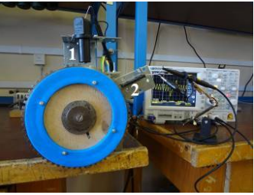
شکل 7: استند اندازه گیری: 1 سنسور CKP شرکت "Start-Volts" نوع VS-CS0112 و 2 سنسور ME CKP است.
شکل 6 همان ویژگی در زمانی که هستۀ فولادی در کویل وجود ندارد را نشان می دهد. همانطور که در اشکال می توان مشاهده کرد، سنسور ME دارای حساسیت بالا به میدان مغناطیسی AC است.
حداکثر ولتاژ پیک به پیک خروجی برای پارامترهای فوق حدود 270 mV بود. داده های حاصل از اندازه گیری ها در این استند به ما این امکان را داد که طرح سنسور را تصحیح کنیم.

5. استند اندازه گیری
استندی که در شکل 7 نشان داده شده برای بررسی و آزمایش سنسور ME CKP طراحی شد. حلقۀ دندانه دار فولادی که ما از آن برای استند اندازه گیری استفاده کردیم میراگر قرقره ای میل لنگ اتومبیل های AVTOVAZ بود. این استند اندازه گیری نیز دارای یک موتور الکتریکی با سیستم مونتاژ برای یک قرقره، اوسیلوسکوپ HMO722، سنسور CKP شرکت "Start-Volts" نوع VS-CS0112 (در شکل 7، با علامت 1)، سنسور ME CKP (در شکل 7 با علامت 1)، سنسور (در شکل 7 با علامت 2) است. سنسور استاندارد VS-CS0112 و سنسور ME آزمایش شدند و داده های مقابله ای حاصل شد.
شکل 8 اوسیلوگرام سنسور CKP استاندارد نوع VS-CS0112 و شکل 9 شکل منحنی یک علامت موقعیت میل لنگ را نشان می دهد.
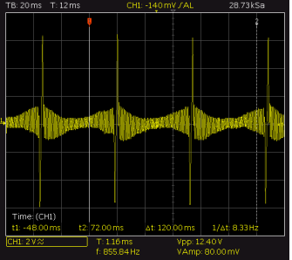
شکل 8: اسیلوگرام سنسور VS-CS0112
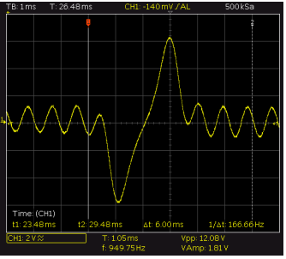
شکل 9: شکل نشانگر منحنی سنسور VS-CS0112
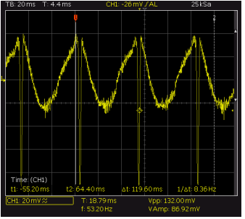
شکل 10: اسیلوگرام سنسور ME
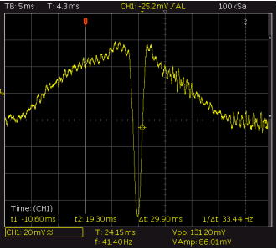
شکل 11. شکل علامت منحنی سنسور ME
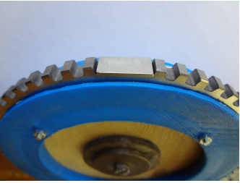
شکل 12: موقعیت آهنربا روی قرقره
سنسور ME پیشرفته در زاویۀ 45° به سنسور استاندارد نصب شد. اوسیلوگرام آن در شکل 10 نشان داده شده است. شکل پالس منحنی از علامت قرقرع در شکل 11 نشان داده شده است. از این اشکال دیده می شود که سیگنال سنسور ME از لحاظ دامنه به طور قابل توجهی کوچکتر است. چنانچه سیگنال سنسور استاندارد مقدار ولتاژ پیک به پیک 12 V را میداد در نتیجه سنسور ME مقدار سیگنال فقط 130 Mv را می داد. پس شکل منحنی سنسور ME به طور قابل توجهی از شکل مننی سنسور استاندارد متفاوت است. با وجود اینکه باید متذکر شد که آزمایشات قابلیت تغییر شکل منحنی در حد و حدود خاص را نشان می دهد.
برای اینکه به تصویر کاملتری از قابلیت های سنسور ME دست یافت آزمایش زیر انجام شد. آهنربای دائمی که بخشی از سنسور ME است از طرح برداشته شد و در سطح علامت قرقره به گونه ای که در شکل 12 نشان داده شده ثابت شد.کارهای گذشته بر روی توسعۀ آلترناتور ME کارایی این طرح را نشان داد. بر همین اساس، شکل 13 اوسیلوگرام کار سنسور ME با آهنربای متصل به قرقره و شکل 14 شکل منحنی علامت (مارکر) از آهنربای در حال چرخش را نشان می دهد. سنسور ME نسبت به تأثیر آهنربا بسیار آشکار عکس العمل نشان می دهد. حداکثر دامنۀ پالس 1.4 V، شکل پالس منتجه یک دندانۀ (پیک) واحد است. در نتیجه این اولین گزینۀ ممکن طرح سنسور ME CKP می باشد. این گزینه دارای مززیت آشکار نسبت به گزینۀ قبلی که دامنۀ سیگنال در خروجی سنسور اساسا کمتر بود می باشد. مقدار پیک ولتاژ در سنسور حدود 1.4 V است که برای دریافت و پردازش بیشتر سیگنال در واحد کنترل الکترونیک (ECU) خودرو کفایت می کند.
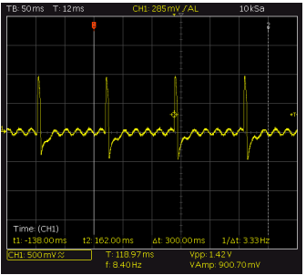
شکل 13: اسیلوگرام سنسور ME
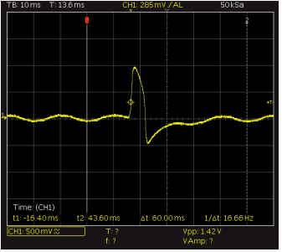
شکل 14: شکل نشانگر منحنی سنسور ME
اندازه گیری های همزمان سیگنال های دریافتی از یک سنسور استاندارد VS-CS0112 و سنسور ME برای مقایسۀ ویژگی های بدست آمده ساخته شد. شکل 15 اوسیلوگرام مطابق با اندازه گیری های انجام شده را نشان می دهد. از آنجا که مبدل ها در زاویۀ 45° نسبت به محور میل لنگ و یکدیگر سوار می شوند، در نتیجه سیگنال یک مورد تا دورۀ یک هشتم پیش روی سیگنال دیگری است که اوسیلوگرام قابل مشاهده است. در کل باید چشم انداز سنسورهای پیشرفته را در نظر داشت. قابل ذکر است که به دنبال تهیۀ سنسورهای ME با کمترین هزینه، اندازه و وزن کمتر سنسور با سنسورهای استاندارد مقایسه می شود. مشهود است که اولین نتایج را می توان به طور قابل توجهی بهبود دارد و به سنسورهایی با ولتاژ خروجی بیشتر و شکل مقبول تر از ضربۀ خروجی دست یافت.
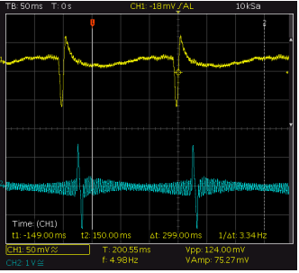
شکل 15: مقایسۀ اسیلوگرام سنسورهای CKP
6. رویکرد نظری
در شکل 16 توزیع میدان مغناطیسی در حال گذر از سنسور ME را به صورت شماتیک نشان می دهد. بیان معروف محاسبۀ نیروی محرکۀ مغناطیسی در دستگاه های الکتریکی را می توان برای محاسبۀ تقریبی پارامترهای سنسور ME CKP استفاده کرد:
F=H1l1+H2l2+H3l3+H4l4+H5l5 (1)
F عبارت است از نیروی محرکۀ مغناطیسی، Hi قدرت میدان مغناطیسی در ناحیۀ متناظر مدار مغناطیسی، li طول مدار مغناطیسی است.
در این مورد، شار مغناطیسی برای القای مغناطیسی باقی ماندۀ آهنربای دائمی تعیین می شود که در سنسور استفاده می شود. نیروی محرکۀ مغناطیسی عبارت است از محصول شار مغناطیسی در مقاومت مغناطیسی مدار فرعی است. شار مغناطیسی از مسیرهای مغناطیسی فلزی، هوا عبور می کند و بین لایۀ metglas سنسور و فولاد قرقره مجددا توزیع می شود. شار مغناطیسی وقتی دندانۀ قرقره نزدیک به سنسور خواهد بود روی قرقرۀ فولادی بسته می شود. وقعیت دندانه باعث افرایش قابل توجه قدرت میدان مغناطیسی در تمام قسمت های مدار مغناطیسی می شود( به شکل 16a مراجعه کنید). شکاف بین قرقره و سنسور تا تقریبا 3.5 mm در لحظۀ عبور علامت ها یا مارکرها افزایش میابد (به شکل 16b مراجعه کنید).
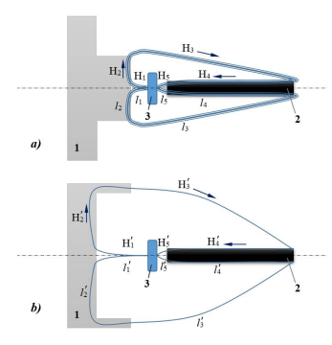
شکل 16. نمودار میدان های مغناطیسی
این خود باعث تغییر معنی دار شار مغناطیسی که از سنسور عبور می کند می شود.به عنوان مثال، این تغییر را می توان از شکل 1 و با مقایسۀ مقدار ضریب ME در صورتی که دامنۀ میدان مغناطیسی از 100 Oe به 70 Oe تغییر کرده برآورد کرد. جریان کاهش میابد و این باعث تغییر زیاد ویژگی های بارز سنسور می شود. از اینرو، برچسب قرقره یک پللس ولتاژ قوی در سنسور ME تولید می کند. مقدار ولتاژ خروجی در سنسور ME را می توان با استفاده از یک تعریف برای ضریب ME محاسبه کرد:
U=E⋅d=αME⋅H4⋅d (2)
E عبارت است از میدان الکتریکی در مادۀ فیزوالکتریک، d ضخامت مادۀ فیزوالکتریک، H4 قدرت میدان مغناطیسی در موقعیت سنسور، Αme ضریب الکتریسیتۀ القایی است.

7. نتیجه گیری
در این مقاله پیشنهاد می شود که از مواد الکتریستۀ القایی به عنوان عنصر حسگر CKP استفاده شود. سنسور پیشنهادی برخلاف سنسورهای قدیمی از محاسنی چون اندازه و وزن کمتر برخوردار است. سنسور طراحی شده پالس ولتاژ پیک 1.4 V را نشان داد. طرح سنسور ME از اجزاء جامد مکانیکی درست شده و اعتبار بیشتری به سنسور می دهد. سنسور ME نسبت به میدان های مغناطیسی قوی حساس است در نتیجه توصیه می شود که از روکش مغناطیسی استفاده گردد.
REFERENCES
[1] M. Bichurin and V. Petrov, “Modeling of Magnetoelectric Effects in Composites,” Springer Series in Materials Science 201, 2014, 108 р.
[2] I.N. Soloviev, M.I. Bichurin, and R.V. Petrov, “Magnetoelectric Magnetic Field Sensors,” PIERS Proceedings, Moscow, Russia, August 19-23, 2012, p. 1359-1362.
[3] R.V. Petrov, I.N. Solovyev, A.N. Soloviev and M.I. Bichurin, “Magnetoelectic current sensor,” PIERS Proceedings, Stockholm, Sweden, Aug. 12-15, 2013, p. 105-108.
[4] I.N. Solovyev, A.N. Solovyev, R.V. Petrov, M.I. Bichurin, A.N. Vučković, N.B. Raičević, “Sensitivity of Magnetoelectric Current Sensor,” Proceedings of 11th International Conference on Applied Electromagnetics - ΠEC 2013 September 01 – 04, 2013, Niš, Serbia, p. 109-110.
[5] Petrov, R.V., Yegerev, N.V., Semenov, G.A., Petrov, V.M., Bichurin, M.I., Aleksic, S., “Current sensor based on magnetoelectric effect,” 18th International Symposium on Electrical Apparatus and Technologies (SIELA), 2014, 29-31 May 2014, Bourgas, Bulgaria.
[6] Slavcho Bozhkov, Ivan Milenov, Danail Danchev, Dimitar Tokmakov and Penko Bozhkov, “Researching the signals of the automobile electromagnetic sensors,” 12th International Conference on Applied Electromagnetics - PEC 2015, ISBN 978-86-6125-145-0, O5-4, Niš, Serbia, 2015.

